Springboot2 搭建教程
搭建工具环境 IntelliJ IDEA,MAVEN,java1.8,mysql
完成前四步就基本完成了spring boot web项目的简单搭建。
一．初始化项目：
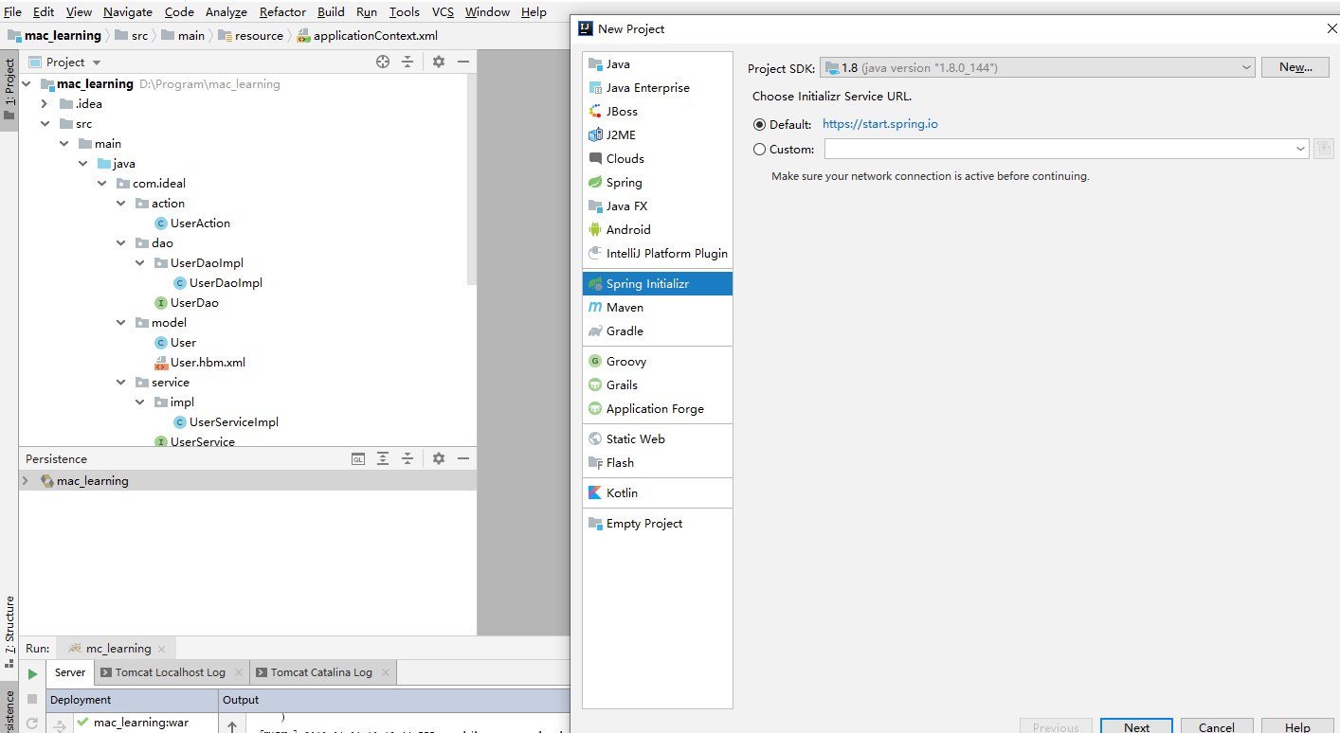
点击file 选择new ->project->Spring Initializer,SDK选择1.8,点击NEXT

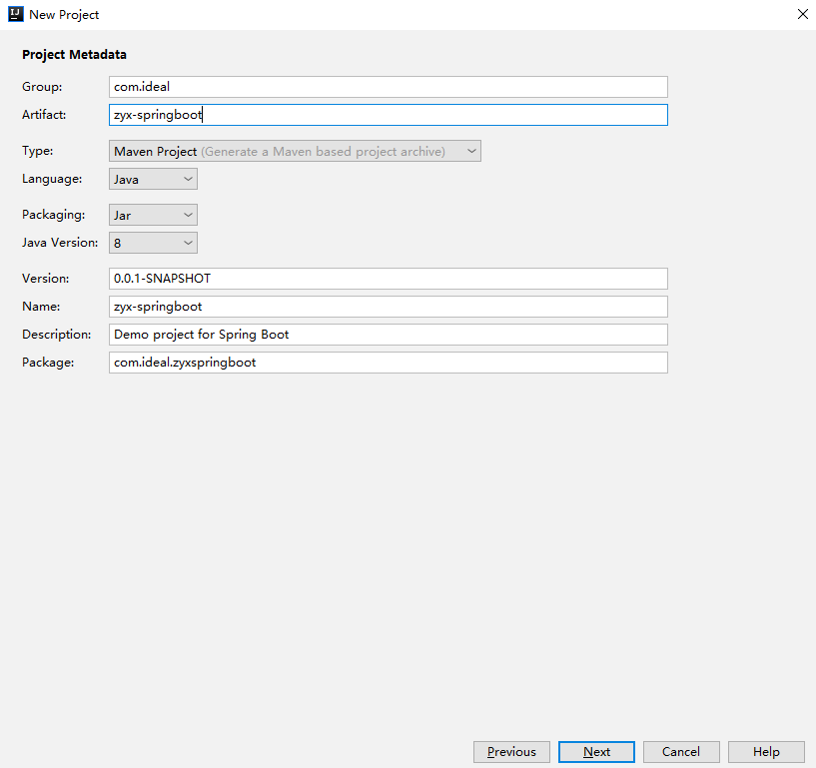

Group 填写域名加公司名的方式如：com.ideal;
Artifact填写项目名称(自拟) 如：zyx-springboot;
点击NEXT。
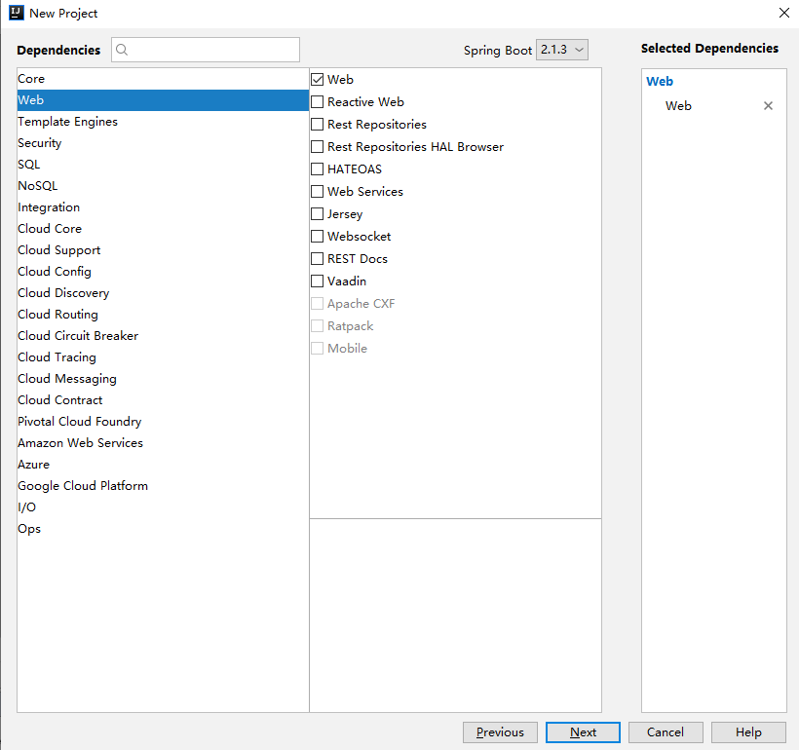

选择 Web->Web 点击Next
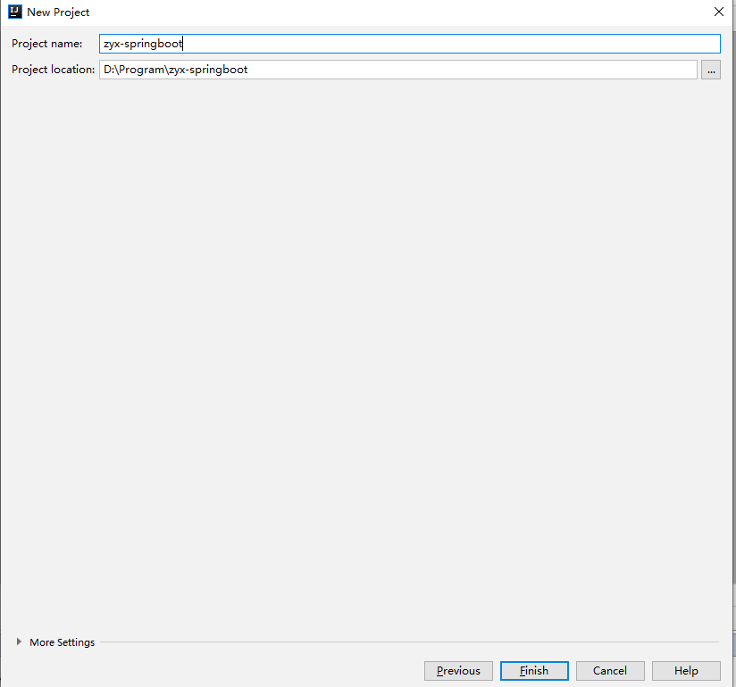
检查或修改项目名，项目名默认和填写Artifact的是一致的。
点击Finish。
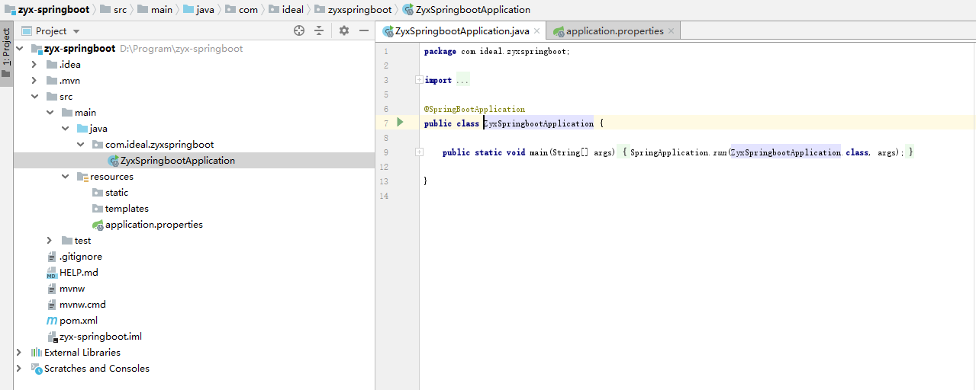

ZyxSpringbootApplication 是整个项目的入口类
@SpringBootApplication 是一个组合注解，是项目启动注解

Maven Helper Idea插件安装（已安装请忽略）：
在菜单栏点击：File->Settings->Plugins,在搜索框里输入Maven Helper，然后点击Install安装即可。

二．集成mysql：
在pom里添加依赖：

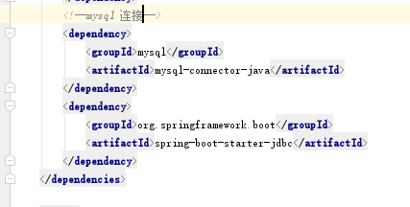

<dependency>
<groupId>mysql</groupId>
<artifactId>mysql-connector-java</artifactId>
</dependency>
<dependency>
<groupId>org.springframework.boot</groupId>
<artifactId>spring-boot-starter-jdbc</artifactId>
</dependency>

引入Mysql后在application.properties填写如下配置信息:
spring.datasource.url=jdbc:mysql//127.0.0.1:3306/test?serverTimezone=GMT%2B8&useUnicode=true&characterEncoding=utf-8&useSSL=false
spring.datasource.username=root
spring.datasource.password=root
spring.datasource.driver-class-name=com.musql.cj.jdbc.Driver
官方目前支持的最新数据库驱动是：com.musql.cj.jdbc.Driver,并且url注意时区的设置
数据库设置不对的话会连接不上数据库。
URL是数据库的地址，test是数据库名，需要先在mysql创建中test数据库
Username,password为自己数据库用户名和密码
Driver 是数据库驱动。

数据库建表语句：
注意在表名，项名都是`` 符号不是单引号。
DROP TABLE IF EXISTS `ay_user`;
CREATE TABLE `ay_user`(
`id` VARCHAR(32) NOT NULL COMMENT '主键',
`name` VARCHAR(10) DEFAULT NULL COMMENT '用户名',
`password` VARCHAR(32) DEFAULT NULL COMMENT '密码'
);

建好表后在com.ideal.zyxspringboot目录下新建model包，添加AyUser 实体类
快速创建先在idea 里连接数据库：
在最右侧选择database；
再点击“+”号；
再点击Data Source->MySQL
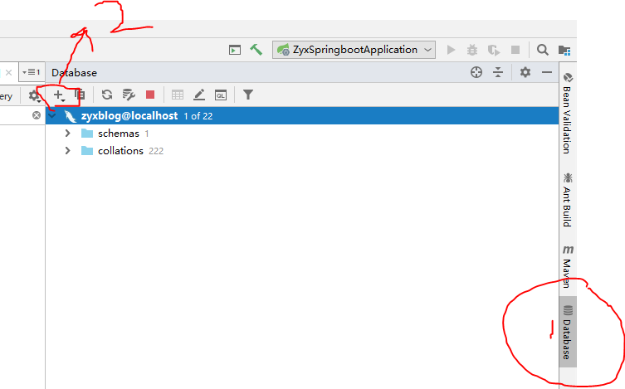

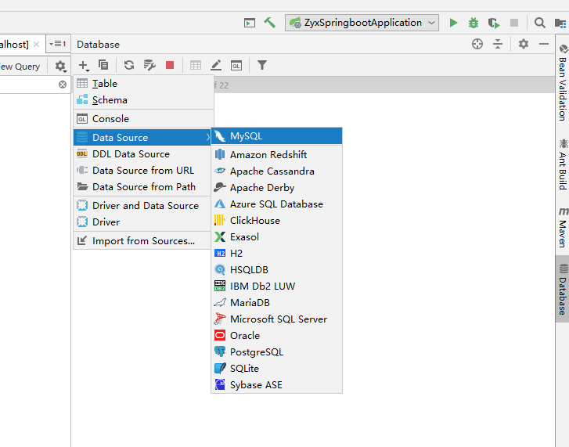

Database 输入数据库名，user 用户名，passowrd密码；
点击Test Connection 测试是否可以连接(若测试不成功检查输入项，检查mysql服务是否打开)；
成功点击Apply->OK
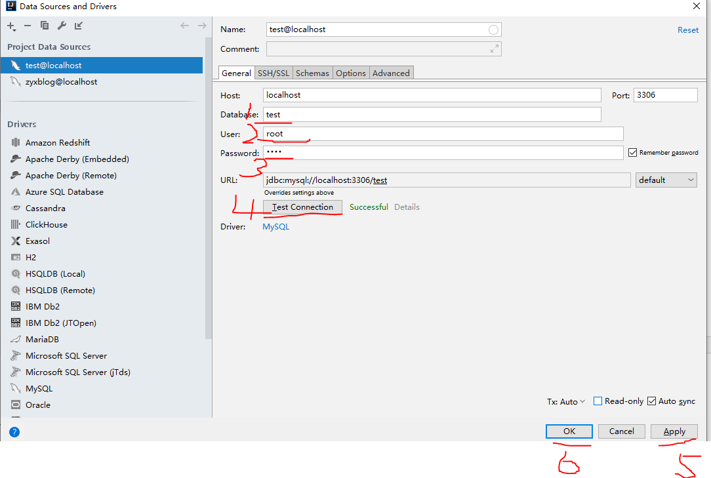
在idea里打开数据库表选择要创建的表
ay_user->Scripted Extensions->Generate POJOs.groovy
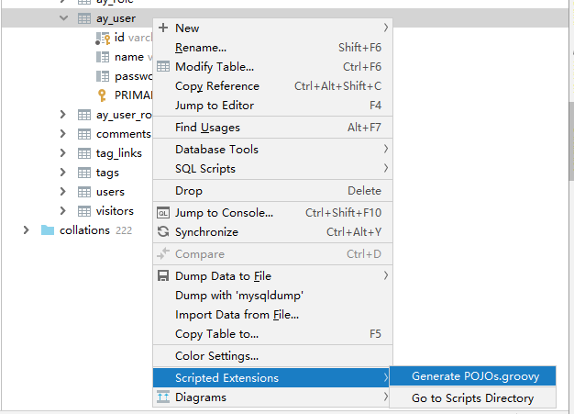
点击后选择路径到model，创建成功，查看model里是否有该实体类。
实体类的package 可能与实际有所错误修改为当前路径即可。

或者直接手动创建：
package com.ideal.zyxspringboot.model;
public class AyUser {
private String id;
private String name;
private String password;
public String getId() {
return id;
}
public void setId(String id) {
this.id = id;
}
public String getName() {
return name;
}
public void setName(String name) {
this.name = name;
}
public String getPassword() {
return password;
}
public void setPassword(String password) {
this.password = password;
}
}

***额外：集成druid
Druid 是阿里巴巴开源项目中的一个数据库连接池。Druid是一个jdbc组件。Druid在监控、可扩展、稳定性和性能方面具有明显的优势，通过其提供的监控功能可以观察数据池和sql查询的工作情况，使用druid连接池可以提高数据库访问的访问性能。
详细信息可以百度学习。
引入pom：
<!--druid集成-->
<dependency>
<groupId>com.alibaba</groupId>
<artifactId>druid</artifactId>
<version>1.1.4</version>
</dependency>

在application。Properties配置文件中添加druid配置
如下pom的包括mysql的配置信息：
###mysql连接信息
spring.datasource.url=jdbc:mysql//127.0.0.1:3306/zyxblog
spring.datasource.username=root
spring.datasource.password=root
spring.datasource.driver-class-name=com.mysql.jdbc.Driver
###数据源类别
spring.datasource.type=com.alibaba.druid.pool.DruidDataSource
###初始化大侠，最小，最大
spring.datasource.initialSize=5
spring.datasource.minIdle=5
spring.datasource.maxActive=20
###配置获取连接等待超时的时间，单位毫秒
spring.data.maxWait=60000
###配置间隔多久才进行一次检测，检测需要关闭的空闲连接，单位毫秒
spring.datasource.timeBetweenEvictionRunsMillis=60000
###配置一个连接在池中最小生存时间，单位毫秒
spring.datasource.minEvictableIdleTimeMillis=300000
spring.datasource.validationQuery=SELECT 1 FROM DUAL
spring.datasource.testWhileIdle=true
spring.datasource.testOnBorrow=false
spring.datasource.testOnReturn=false
###打开PSCache，并且指定每个连接上PSCache的大小
spring.datasource.poolPreparedStatements=true
spring.datasource.maxPoolPreparedStatementPerConnectionSize=20
###配置监控统计拦截的filters，去掉后监控界面的SQL无法统计，‘wall’用于防火墙
spring.datasource.fiters=stat,wall,log4j
###通过connectProperties 属性来打开mergeSql功能，慢sql记录
spring.datasource.connectionProperties=druid.stat.mergeSql=true;druid.stat.slowSqlMillis=5000
###合并多个druiddatasource的监控数据
#spring.datasource.useGlobalDataSourceStat=true

开启监控的方法：使用代码注册Servlet和Filter的方法处理
在Java目录下的com.ideal.zyxspringboot.里新建一个filter包，再在里面新建一个DruidConfiguration.java配置类：
package com.ideal.zyxspringboot.filter;
import com.alibaba.druid.pool.DruidDataSource;
import com.alibaba.druid.support.http.StatViewServlet;
import com.alibaba.druid.support.http.WebStatFilter;
import org.springframework.boot.context.properties.ConfigurationProperties;
import org.springframework.boot.web.servlet.FilterRegistrationBean;
import org.springframework.boot.web.servlet.ServletRegistrationBean;
import org.springframework.context.annotation.Bean;
import org.springframework.context.annotation.Configuration;
import javax.sql.DataSource;
@Configuration
public class DruidConfiguration {
@Bean
public ServletRegistrationBean druidStatViewServlet(){
//ServletRegistrationBean提供类的进行注册
ServletRegistrationBean servletRegistrationBean=new ServletRegistrationBean(new StatViewServlet(),
"/druid/*");
//添加初始化参数：initParams
//白名单：
servletRegistrationBean.addInitParameter("allow","127.0.0.1");
//ip黑名单（存在共同时，deny优先于allow）
//如果满足deny，就提示：Sorry，you are not permitted to view this
// page.servletRegistrationBean.addInitParameter("deny","192.168.1.73");
//登录查看信息的账号和密码
servletRegistrationBean.addInitParameter("loginUsername","admin");
servletRegistrationBean.addInitParameter("loginPassword","123456");
//是否能够重置数据
servletRegistrationBean.addInitParameter("resetEnable","false");
return servletRegistrationBean;
}
@Bean
public FilterRegistrationBean druidStatFilter(){
FilterRegistrationBean filterRegistrationBean
=new FilterRegistrationBean(new WebStatFilter());
//添加过滤规则
filterRegistrationBean.addUrlPatterns("/*");
//添加需要忽略的格式信息
filterRegistrationBean.addInitParameter("exclusions","*.js,*.gif,*.jpg,*.png,*.css,*.ico,/druid/*");
return filterRegistrationBean;
}
@Bean
@ConfigurationProperties(prefix="spring.datasource")
public DataSource druidDataSource() {
return new DruidDataSource();
}
}

配置完成后启动项目->输入localhttp://localhost:8080/druid/->输入登录名admin，密码 123456
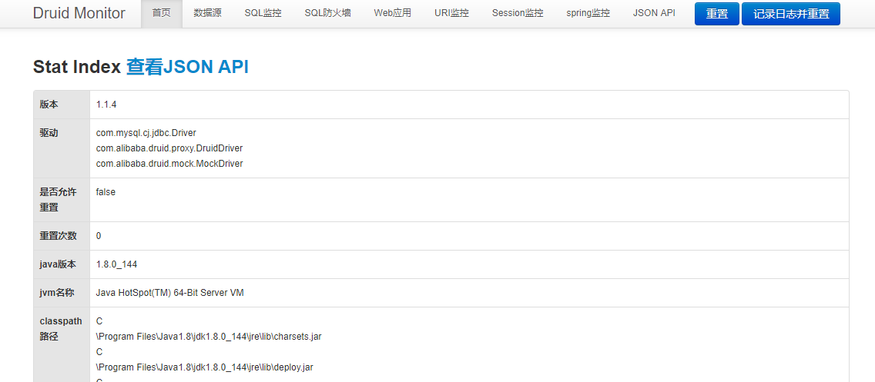

三．spring data jpa 集成
1.首先在pom 中添加
<!--Spring Data JPA 集成-->
<dependency>
<groupId>org.springframework.boot</groupId>
<artifactId>spring-boot-starter-data-jpa</artifactId>
</dependency>
在zyxspringboot 下建立repository包，开发一个AyUserRepository类
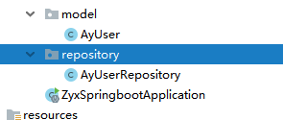

- 服务类的实现
包结构如下：
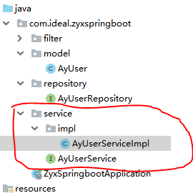
在zyxspringboot 目录下创建service 包新建 AyUserService接口：

public interface AyUserService {
AyUser findById(String id);
List<AyUser> findAll();
AyUser save(AyUser ayUser);
void delete(String id);
}
在service包下创建impl 包里面是接口实现创建AyUserServiceImpl 类：
注：类中注意加注解springboot会自动扫描到@Component注解的类，并把这些类纳入Spring 容器中管理，也可以用@Component，只是@Service更能注明该类是服务层类
@Service
public class AyUserServiceImpl implements AyUserService {
@Resource
private AyUserRepository ayUserRepository;
@Override
public AyUser findById(String id){
return ayUserRepository.findById(id).get();
}
@Override
public List<AyUser> findAll(){
return ayUserRepository.findAll();
}
@Override
public AyUser save(AyUser ayUser){
return ayUserRepository.save(ayUser);
}
@Override
public void delete(String id){
ayUserRepository.deleteById(id);
}
}

- 开发完增删改查方法，在类中添加分页接口
代码如下：
public interface AyUserService {
AyUser findById(String id);
List<AyUser> findAll();
AyUser save(AyUser ayUser);
void delete(String id);
//分页 方法名命名体现了java的重载特性
Page<AyUser> findAll(Pageable pageable);
}

AyUserServiceImpl 实现方法：
@Override
public Page<AyUser> findAll(Pageable pageable){
return ayUserRepository.findAll(pageable);
}

- 自定义查询方法
Spring data jpa 是对jpa规范的再封装，其底层还是使用的Hibernate的JPA实现，按照约定好的方法命名规则编写Dao层接口
如：findByNameAndPwd -> where自句为：where name=? and pwd=?
代码
AyUserRepository:
public interface AyUserRepository extends JpaRepository<AyUser,String> {
/**
* Spring data jpa 按照约定好的命名规则实现数据库操作
* 通过名字相等进行查询，参数为name
* 相当于:select u from ay_user u where u.name=?1
* */
List<AyUser> findByName(String name);
/**
* 通过名字like查询，参数为name
* 相当于：select u from ay_user u where u.name like ?1
* */
List<AyUser> findByNameLike(String name);
/**
* 通过主键id集合查询，参数为id集合
* 选用Collection集合因为它是Set list 的父类，则该方法实现时可以用Collection的子类实现
* */
List<AyUser> findByIdIn(Collection<String> ids);
}
AyUserService：
public interface AyUserService {
AyUser findById(String id);
List<AyUser> findAll();
AyUser save(AyUser ayUser);
void delete(String id);
//分页 方法名命名体现了java的重载特性
Page<AyUser> findAll(Pageable pageable);
//自定义查询方法接口
List<AyUser> findByName(String name);
List<AyUser> findByNameLike(String name);
List<AyUser> findByIdIn(Collection<String> ids);
}

AyUserServiceImpl中新增：
@Override
public List<AyUser> findByName(String name){
return ayUserRepository.findByName(name);
}
@Override
public List<AyUser> findByNameLike(String name){
return ayUserRepository.findByNameLike(name);
}
@Override
public List<AyUser> findByIdIn(Collection<String> ids){
return ayUserRepository.findByIdIn(ids);
}

- 使用thymeleaf模板
- pom配置
<!--Thymeleaf模板引擎-->
<dependency>
<groupId>org.springframework.boot</groupId>
<artifactId>spring-boot-starter-thymeleaf</artifactId>
</dependency>

application.properties配置:
#thymeleaf配置
spring.thymeleaf.mode=HTML5
spring.thymeleaf.encoding=UTF-8
#内容类别可不设置spring.thymeleaf.content-type已过时
spring.thymeleaf.servlet.content-type=text/html
#开发设置为false，避免修改模板还要重启服务器
spring.thymeleaf.cache=false
#配置模板路径,可不配
#spring.thymeleaf.prefix=classpath:/templates/

- controller 控制层开发：
在zyxspringboot里新建controller包，添加AyUserController 类：
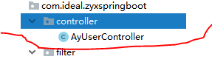

@Controller
@RequestMapping("/ayUser")
public class AyUserController {
@Resource
private AyUserService ayUserService;
@RequestMapping("/test")
public String test(Model model){
List<AyUser> ayUserList = ayUserService.findAll();
model.addAttribute("users",ayUserList);
return "ayUser";
}
}

- thymeleaf模板编写：
在templates目录下创建ayUser.html
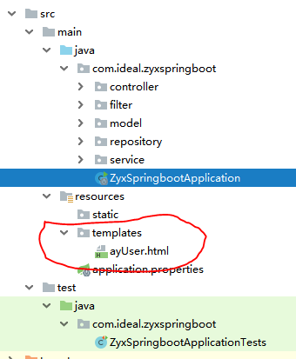
<!DOCTYPE html>
<html xmlns:th="http://www.thymeleaf.org" lang="en" >
<head>
<meta charset="UTF-8" http-equiv="Content-Type" content="text/html;charset=UTF-8">
<title>hello</title>
</head>
<body>
<table>
<tr>
<td>用户名</td>
<td>密码</td>
</tr>
<tr th:each="user:${users}">
<td th:text="${user.name}"></td>
<td th:text="${user.password}"></td>
</tr>
</table>
</body>
</html>

xmlns:th="http://www.thymeleaf.org" 是thymeleaf的命名空间之后就可以使用th语法。

完成以上配置就完成了项目的基本搭建。可以自行编写页面，服务实现业务功能。

额外：：
五.
spring 添加事务

在service实现类中添加注解@Transactional
注解可以添加到类上或方法上，两者都加的话方法上的会覆盖类上的事务注解
事务注解可以通过propagation属性定义事务行为；isolation属性定义隔离级别。具体可以自行查询学习。

测试的时候在save方法上添加事物注解，人造语句空指针异常，代码如下，添加事务时，由于空指针异常save方法没有全部执行完成，操作会回滚，数据不会被提交；若没加则会提交到数据库，测试代码也如下：
Service代码：
@Transactional
@Service
public class AyUserServiceImpl implements AyUserService {
@Resource
private AyUserRepository ayUserRepository;
@Override
public AyUser findById(String id){
return ayUserRepository.findById(id).get();
}
@Override
public List<AyUser> findAll(){
return ayUserRepository.findAll();
}
@Transactional
@Override
public AyUser save(AyUser ayUser){
AyUser ayUser1 = ayUserRepository.save(ayUser);
//人造出现空指针异常添加事物应该保存不成功
String error =null;
error.split("/");
return ayUser1;
}
@Override
public void delete(String id){
ayUserRepository.deleteById(id);
}
@Override
public Page<AyUser> findAll(Pageable pageable){
return ayUserRepository.findAll(pageable);
}
@Override
public List<AyUser> findByName(String name){
return ayUserRepository.findByName(name);
}
@Override
public List<AyUser> findByNameLike(String name){
return ayUserRepository.findByNameLike(name);
}
@Override
public List<AyUser> findByIdIn(Collection<String> ids){
return ayUserRepository.findByIdIn(ids);
}
}

Test代码：
@Test
public void testTransaction(){
AyUser ayUser = new AyUser();
ayUser.setId("5");
ayUser.setName("zhouyx");
ayUser.setPassword("123");
ayUserService.save(ayUser);
}
改代码写在测试类中，创建项目自动生成的有。
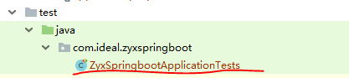

六．过滤器filter
通过filter技术管理web服务器的所有资源，对资源进行拦截实现特殊功能。
实现filter需要继承Filter类实现其中的抽象方法init ，doFilter，destroy
在filter目录下新建AyUserFilter类。
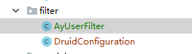
@WebFilter(filterName = "ayUserFilter",urlPatterns = "/*")
public class AyUserFilter implements Filter {
@Override
public void init(FilterConfig filterConfig) throws
ServletException{
System.out.println("-------------->>>init");
}
@Override
public void doFilter(ServletRequest servletRequest, ServletResponse servletResponse,FilterChain filterChain)
throws IOException,ServletException{
System.out.println("------------>>>doFilter");
filterChain.doFilter(servletRequest,servletResponse);
}
@Override
public void destroy(){
System.out.println("---------->>> destroy");
}
}

然后在启动类上添加@ServletComponentScan注解，添加该注解Servlet,Filter和Listener可以直接通过@WebServlet,@WebFilter,@WebListener注解自动注解。
@SpringBootApplication
@ServletComponentScan
public class ZyxSpringbootApplication {
public static void main(String[] args) {
SpringApplication.run(ZyxSpringbootApplication.class, args);
}
}

完成后运行项目，访问http://localhost:8080/ayUser/test filte会拦截该请求调用doFilter方法，查看控制台输出。

七．
监听器的使用使用方法和Filter类似
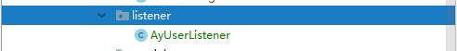

@WebListener
public class AyUserListener implements ServletContextListener {
/**
* 调用玩该方法后再对Filter进行初始化
* */
@Override
public void contextInitialized(ServletContextEvent servletContextEvent){
System.out.println("ServletContext上下文初始化");
}
@Override
public void contextDestroyed(ServletContextEvent servletContextEvent){
System.out.println("ServletContext 上下文销毁");
}
}

- Redis集成
Redis是基于内存的单线程的高性能key value型数据库。
1.windows安装redis
Redis 本身不支持windows，但微软开发小组维护这windows这个端口
打开https://github.com/MicrosoftArchive/redis/tags
选择3.0.504 zip版下载
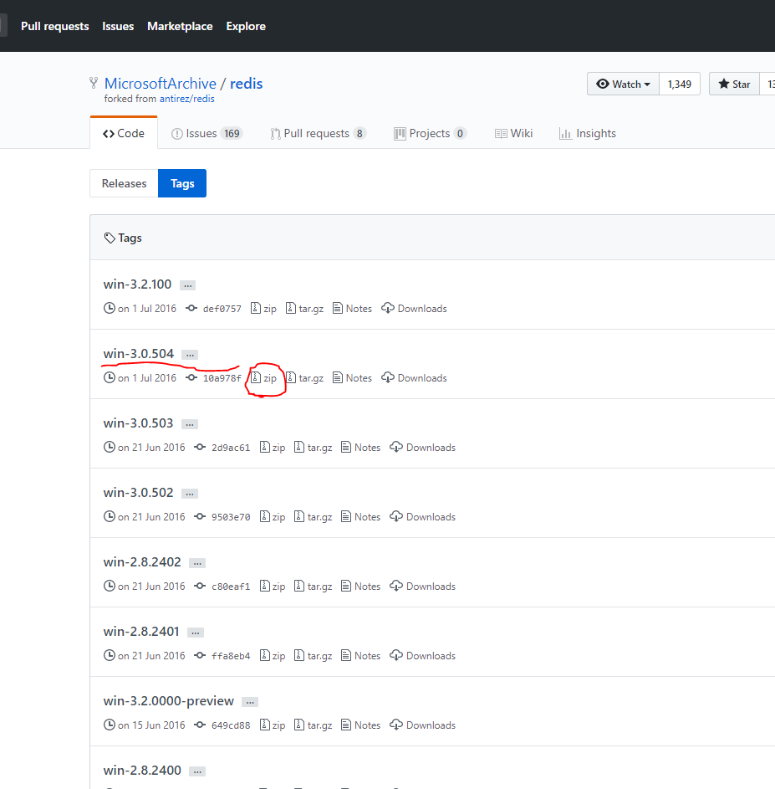

解压下载的安装包到你想要存放的目录，双击redis-server.exe,Redis服务就运行了
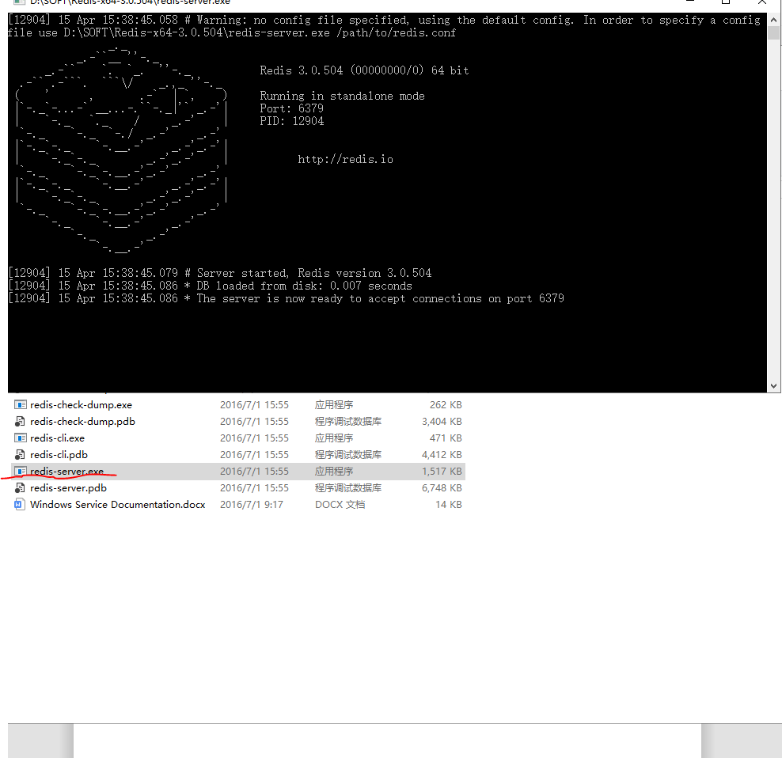
解压的目录里有个redis-cli.exe,双击可以运行redis客户端对数据进行操作，具体的操作方法可以自行搜索查看详细教程。
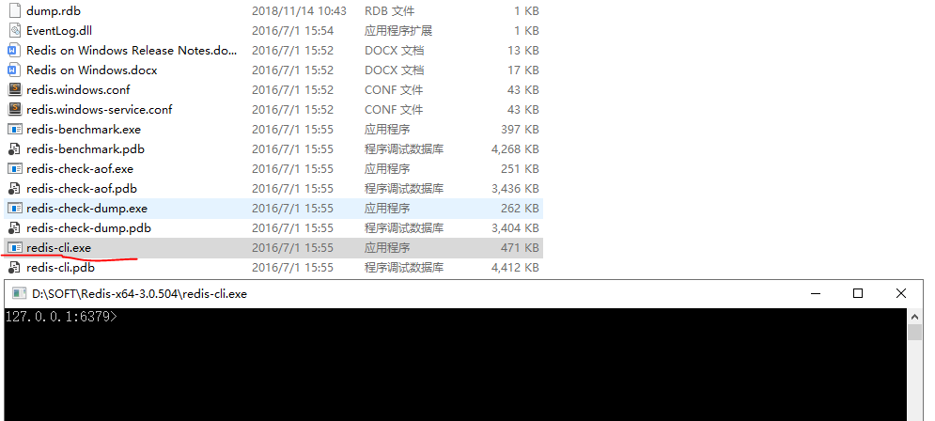

2.集成redis
pom中添加
<dependency>
<groupId>org.springframework.boot</groupId>
<artifactId>spring-boot-starter-data-redis</artifactId>
</dependency>

在application.properties中添加配置信息：
###redis 缓存配置
###默认redis数据库为db0
spring.redis.database=0
###服务器地址，默认为localhost
spring.redis.host=localhost
###链接端口，默认为6379
spring.redis.port=6379
###redis密码默认为空
spring.redis.password=

3.测试redis
在测试类（我的是ZyxSpringbootApplicationTests）中添加
@Resource
private RedisTemplate redisTemplate;
@Resource
private StringRedisTemplate stringRedisTemplate;
@Test
public void testRedis(){
//新增
redisTemplate.opsForValue().set("name","ay");
String name = (String) redisTemplate.opsForValue().get("name");
System.out.println(name);
//删除
redisTemplate.delete("name");
//更新
redisTemplate.opsForValue().set("name","al");
//StringRedisTemplate 只针对键值是字符串的数据进行操作
name = stringRedisTemplate.opsForValue().get("name");
System.out.println(name);
}

- 在应用中使用
开发监听。把数据库的用户数据加载到redis缓存中，因为用户数据是变化不大的数据，在应用或取数据时直接从缓存里查询
在AyUserListener添加代码：
@Resource
private RedisTemplate redisTemplate;
@Resource
private AyUserService ayUserService;
private static final String All_USER = "ALL_USER_LIST";
/**
* 调用完该方法后再对Filter进行初始化
* */
@Override
public void contextInitialized(ServletContextEvent servletContextEvent){
List<AyUser> ayUserList = ayUserService.findAll();
//清除缓存
redisTemplate.delete(All_USER);
//存入缓存
redisTemplate.opsForList().leftPushAll(All_USER,ayUserList);
System.out.println("ServletContext上下文初始化");
//查看缓存中的数据，真实项目中不需要
//redisTemplate.opsForList().range获取指定区间的值
List<AyUser> queryUserList = redisTemplate.opsForList().range(All_USER,0,-1);
}
@Override
public void contextDestroyed(ServletContextEvent servletContextEvent){
System.out.println("ServletContext 上下文销毁");
}

使AyUser序列化
public class AyUser implements Serializable {//省略其它代码}

- 修改AyUerServiceImpl类的代码，缓存不存在时去数据库查找，并将结果插入缓存
@Resource
private AyUserRepository ayUserRepository;
@Resource
private RedisTemplate redisTemplate;
private static final String ALL_USER = "ALL_USER_LIST";
@Override
public AyUser findById(String id){
List<AyUser> ayUserList = redisTemplate.opsForList().range(ALL_USER,0,-1);
if(ayUserList!=null&&ayUserList.size()>0){
for(AyUser user:ayUserList){
if(user.getId().equals(id)){
return user;
}
}
}
AyUser ayUser = ayUserRepository.findById(id).get();
if(ayUser!=null){
//将数据添加到头部
redisTemplate.opsForList().leftPush(ALL_USER,ayUser);
}
return ayUser;
}
//省略其它代码

- 测试代码如上写在测试类中
@Test
public void testFindById(){
Long redisUserSize = 0L;
AyUser ayUser = ayUserService.findById("1");
redisUserSize = redisTemplate.opsForList().size("ALL_USER_LIST");
System.out.println("缓存中用户数量："+redisUserSize);
System.out.println("------》》》id："+ayUser.getId()+" name:"+ayUser.getName());
AyUser test = new AyUser();
test.setId("4");
test.setName("test");
test.setPassword("123456");
ayUserService.save(test);
AyUser ayUser2 = ayUserService.findById("4");
redisUserSize = redisTemplate.opsForList().size("ALL_USER_LIST");
System.out.println("缓存中用户数量："+redisUserSize);
System.out.println("------》》》id："+ayUser2.getId()+" name:"+ayUser2.getName());
}

八．集成log4j2日志管理
在pom中添加
<!--log4j2日志管理-->
<dependency>
<groupId>org.springframework.boot</groupId>
<artifactId>spring-boot-starter-log4j2</artifactId>
</dependency>
因为spring boot 默认集成了logback日志框架，所以需要先排除该依赖 修改pom
<dependency>
<groupId>org.springframework.boot</groupId>
<artifactId>spring-boot-starter-web</artifactId>
<exclusions>
<!--排查springboot 默认日志-->
<exclusion>
<groupId>org.springframework.boot</groupId>
<artifactId>spring-boot-starter-logging</artifactId>
</exclusion>
</exclusions>
</dependency>

我们通过xml格式配置log4j2
首先在application.properties文件中添加配置信息
###log4j2配置
logging.config=classpath:log4j2.xml
然后在resource目录下新增log4j2.xml
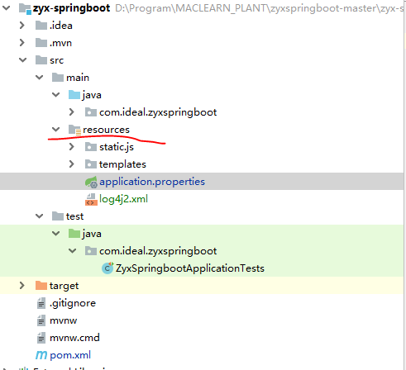

*<Console/>指定控制台输出
*<PatternLayout/>控制日志的输出格式
Log4j2.xml代码如下;
<?xml version="1.0" encoding="UTF-8" ?>
<Configuration status="WARN" xmlns="http://logging.apache.org/log4j/2.0/config">
<Appenders>
<Console name="Console" target="SYSTEM_OUT">
<!--指定日志输出格式-->
<PatternLayout pattern="[%d{HH:mm:ss:SSS}][%p]- %l -%m%n"></PatternLayout>
</Console>
</Appenders>
<Loggers>
<Root level="all">
<!--控制台输出-->
<AppenderRef ref="Console"></AppenderRef>
</Root>
</Loggers>
</Configuration>

修改AyUserListener监听器里的日志输出将System.out.println 输出改为logger输出
@Override
public void contextInitialized(ServletContextEvent servletContextEvent){
List<AyUser> ayUserList = ayUserService.findAll();
//清除缓存
redisTemplate.delete(All_USER);
//存入缓存
redisTemplate.opsForList().leftPushAll(All_USER,ayUserList);
//查看缓存中的数据，真实项目中不需要
//redisTemplate.opsForList().range获取指定区间的值
List<AyUser> queryUserList = redisTemplate.opsForList().range(All_USER,0,-1);
//System.out.println("ServletContext上下文初始化");
logger.info("ServletContext上下文初始化");
logger.info("缓存中目前的用户输有："+queryUserList.size()+"人");
}

将日志输出到文件
<RollingFile> fileName 用于定义日志的数据路径；filePattern 用于定义日志的匹配方式。
<Filters>:日志过滤策略，<ThresholdFilter> 标签用于指定日志信息的低级输出级别，默认为DEBUG。
修改配置文件：
<?xml version="1.0" encoding="UTF-8" ?>
<Configuration status="WARN">
<Appenders>
<Console name="Console" target="SYSTEM_OUT">
<!--指定日志输出格式-->
<PatternLayout pattern="[%d{HH:mm:ss:SSS}][%p]- %l -%m%n"></PatternLayout>
</Console>
<RollingFile name="RollingFileInfo" fileName="D:/log/info.log"
filePattern="D:/$${date:yyyy-MM}/info-%d{yyyy-MM-dd}-%i.log">
<Filters>
<ThresholdFilter level="INFO"></ThresholdFilter>
</Filters>
<PatternLayout pattern="[%d{HH:mm:ss:SSS}] [%p] - %l- %m%n"/>
<Policies>
<TimeBasedTriggeringPolicy/>
<SizeBasedTriggeringPolicy size="100 MB"/>
</Policies>
</RollingFile>
</Appenders>
<Loggers>
<Root level="all">
<!--控制台输出-->
<AppenderRef ref="Console"></AppenderRef>
<AppenderRef ref="RollingFileInfo"/>
</Root>
</Loggers>
</Configuration>

修改AyUserServiceImpl的delete方法：
public class AyUserServiceImpl implements AyUserService {
//省略其它代码
Logger logger = LogManager.getLogger(this.getClass());
@Override
public void delete(String id){
ayUserRepository.deleteById(id);
logger.info("userId:"+id+"用户被删除");
}
}

重新启动项目可以查看在D盘log文件夹里查看生成的日志文件；
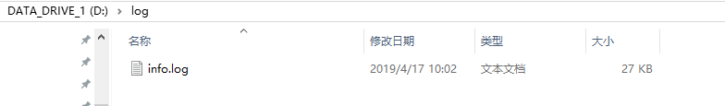

在测试代码中添加测试delete方法（可以自行编写自己想要测试的代码）：
Logger logger = LogManager.getLogger(this.getClass());
@Test
public void testLog4j(){
ayUserService.delete("4");
logger.info("delete success");
}

